Fiche provisoire pédagogique relative à la production d’une séquence de formation
CI n°3 et CI n°4 | Intitulé  L'entretien du système de freinage |  | Nature des activités pédagogique (Cochez la case)  Activité pratique □  Cours □  Travail Dirigé □
Nom du lycée
LP Marcel MEZEN
Capacités et compétences visées | Maintenance VP |  |  | AFS | SCIENCES PHYSIQUES
 | C3 REALISER :  - C31 Remettre en conformité les systèmes, les sous-ensembles, les éléments,  - C34 Régler, paramétrer un système. |  |  | C1.1 Collecter les données nécessaires à son intervention | -Mesurer le poids d'un corps  - Vérifier expérimentalement l'effet du bras de levier  - Utiliser la relation du moment d'une force par rapport à un axe.
Savoirs associés | - S1.1 Notion de systèmes du véhicule,  - S2.1 Les réglages, contrôles et les prescriptions de maintenance,  - S3.1 L'organisation de l’intervention,  - S3.3 Hygiène, Santé, Sécurité, Environnement,  - S3.4 Le tri des déchets. |  |  | S1.1 Notion de systèmes du véhicule  S1.2 Les fonctions du système, des sous-systèmes du véhicule  S1.3 Les fonctions de l’organe  S1.7 Les représentations techniques
Pré requis des élèves | - Savoir identifier un véhicule, un système,  - Savoir lever et mettre en sécurité un véhicule,  - Savoir utiliser un pied à coulisse, un micromètre et un comparateur à cadran,  - Savoir compléter un ordre de réparation,  - Connaître les règles de tri des déchets,  - Connaître les règles de sécurité de l'atelier. |  |  | -Les règles de représentation à la norme européenne  -utilisation en mode visualisation du logiciel solidworks  - les volumes élémentaires désignation et dimensionnement. | - Modélisation des actions des forces
Public/Lieu | Classe de seconde MVP
Période/Durée | 1er semestre (fin novembre-décembre), durée de 4 semaines.
Système(s) retenu(s)  Désignation :  …………….  Références :  Fournisseur, prix,… | 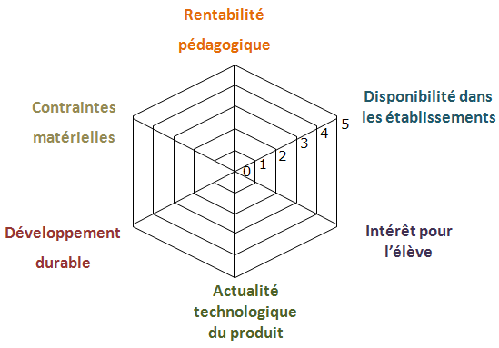 |  |  | 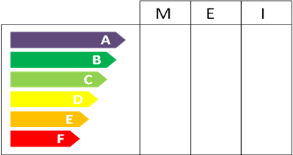
Logiciels utilisés |  |  |  | Modeleur 3d solidworks
Situation-Problème  (description) | Un client se présente à l'atelier car son véhicule a été refusé au contrôle technique pour les motifs suivants :  - efficacité insuffisante du frein de service,  - détériorations importantes des flexibles de frein avant.  Le chef d'atelier vous demande de contrôler les freins avant et arrière ainsi que d'effectuer le remplacement des flexibles de frein avant.
Démarche(s) retenue(s)  (Cochez la case) | Activités pratiques  □ Démarche d’investigation  □ Démarche de résolution de problème technique  □ Démarche de projet
Décomposition et organisation des élèves de la séquence | Technologie : 4 séances de 1h  Atelier : 4 séances de 7h |  |  | Construction Mécanique ou AFS  Salle de TP/Td 2 séances de 2h | 4 à 5 heures
Description des activités pédagogiques.  La répartition des activités entre les îlots pour la séquence sera détaillée ainsi que les axes étudiés par îlot en lien avec les Maths-Sciences, Construction (AFSM) et la Maintenance des Véhicules. | Technologie | Atelier |  | Séance 1 (2h)  Découverte et analyse d'un système de freinage à disque  à partir d'un modèle 3d  - identifier la frontière du système sur une perspective véhicule.  - identifier par coloriage chaque composant du système sur un plan en représentation 2d et éclaté  - repérer les éléments sur l'éclaté et compléter la nomenclature par les noms usuels de chaque pièce  -donner le rôle de chaque pièce en particulier les éléments filetés  Différence vis de fixation vis de purge  -à l'aide du dessin et du modèle 3d déterminer les dimensions des outils nécessaires à une intervention sur le système.  Séance 2 (2h)  -réaliser un graphe de liaison du système  Châssis->étrier->piston->plaquettes->disque->châssis  Identifier les flux mécaniques et hydrauliques  -identifier les pièces d'usures  -identifier les surfaces de contact et les volumes d'usures sur ces pièces.  -identifier les cotes d'usures de ces pièces  -Pur la plaquette indiquer sur une perspective le repère visuel d'usure  Séance 3 (2h)  Faire une mise en plan 2d par collage des vues des pièces plaquette et disque sur feuille.  Reporter les cotes des volumes à contrôler | Séance 1 (1h)  Mesure du poids sur le banc de freinage  Comparaison avec la masse du véhicule  Relation P= m.g
 | Séance 1 (1h)  - Lancement : Réalisation en démonstration d'un passage au banc de freinage avec analyse des relevés,  - Cours sur le système de freinage : raison d'être du système, analyse fonctionnelle. | Séance 1 (7h)  - Apports théoriques sur le système de freinage à disque (1h),  - Préparation activité pratique TP1 (2h),  - TP1 : Identifier et contrôler des freins à disques (4h).
 | Séance 2 (1h)  - Cours sur le système de freinage : composition et implantation des éléments, sous-fonctions des éléments. | Séance 2 (7h)  - Apports théoriques sur le système de freinage à tambour (1h),  - Préparation activité pratique TP2 (2h),  - TP2 : Identifier et contrôler des freins à tambours (4h). |  |  | Séance 2 (2h)  Evaluation : 15 minutes  Modélisation de l'action à commande manuelle du frein à main  Pente de 18 % : relations trigonométriques dans le triangle rectangle
 | Séance 3 (1h)  - Cours sur le système de freinage : le circuit de freinage, le maître cylindre, l'assistance de freinage. | Séance 3 (7h)  - Préparation activité pratique TP3 (2h),  - TP3 : Effectuer la purge du système de freinage (4h),  - TD : le système ABS (1h). |  |  | Séance3 (1h)  Modélisation de l'action de la pédale de frein
 | Séance 4 (1h)  - Évaluation | Séance 4 (7h)  - Correction/synthèse des TP1, TP2 et TP3 (3h),  - TD Localisation des éléments d'un système ABS (2h),  - Apports théoriques : premières notions sur le système ABS (2h). |  |  | Séance 4 : (30 min)  Évaluation
Objectif | - Connaître le fonctionnement et la composition d'un système de freinage,  - Être capable de contrôler des freins à disques et remplacer des plaquettes de frein,  - Être capable de contrôler des frein à tambours et d'effectuer le réglage du frein de stationnement,  - Être capable de réaliser la purge d'un système de freinage. |  |  | - Connaître le fonctionnement et la composition d'un système de freinage,  - être capable de relever une côte sur un modeleur 3d pour préparer l'intervention  -identifier sur un plan les surfaces fonctionnelles et les surfaces d'usures | -Connaître les caractéristiques du poids d'un -corps  - Connaître la relation du moment d'une force par rapport d'un axe
Évaluation  (type, nature) | Indicateurs de performance : |  |  | - les productions sont conformes à la norme européenne  -les indications dimensionnelles sont exactes et indiquées de façon claire.
Bibliographie éventuelle | - Maintenance des Véhicules, Voitures Particulières, 2nd Bac Pro, FOUCHER,  - Technologie de l'automobile, 2nd Bac Pro MV, CASTELLIA,  - Technologie fonctionnelle de l'automobile, Tome 2, DUNOD.
Webographie éventuelle
